弘光科技大學
高中職教師「溪谷戶外生態探索體驗」研習會
---苗栗泰安汶水溪水雲瀑布生態探索體驗
【研習簡介】近年來體驗教育在休閒教育與輔導領域非常盛行，透過戶外探索體驗不僅能達到反思的教育效果，原始森林與溪谷更具有療癒的作用。溪谷探索活動是融合登山、踏水、攀岩等多元的戶外活動，是台灣新興的戶外探索與旅遊活動。本研習活動以高中職輔導老師與體育教師或高三學生為對象，以「微運動、輕旅行」的概念，設計溪谷生態探索體驗，汶水溪地形豐富,沿途有飛瀑、峽谷、深潭健行其中暢快無比，此活動融合生態旅遊與探索體驗的主題為研習體驗內容，推廣台灣新興的戶外教育，歡迎高中職師生踴躍參加。
【主辦單位】弘光科技大學運動休閒系
【協辦單位】弘光科技大學教務處
【時 間】107年1月7日一日研習（星期日）
【地 點】 弘光科技大學、苗栗泰安
【對 象】全國高中職教師與高三應屆畢業生(歡迎輔導室教師、班級導師、體育教師、職員報名參與。)
【報名人數】40人(每校以5人為原則)
【費 用】全程免費(提供實作器材、餐點)
【研習課程】
時間 | 主題 | 主持人/主講人
07:3 0 ~ 08:00 | 報到 弘光科大第一停車場搭車 | 運動休閒系學會
08:00 ~ 09:30 | 弘光-苗栗泰安  溪谷活動與生態旅遊介紹 | 張嚴仁  弘光科大運休副教授  體育署攀登嚮導
09:30 ~ 11:30 | 汶水溪水雲瀑布健行研習與體驗  (繩結 裝備 跳石 跳潭 確保 ) | 鄭炳宏  東勢林管處生態志工  中時旅行社特約領隊
11:30 ~ 13:00 | 溪谷野餐體驗(臨溪品茗、曲水流觴) | 張嚴仁  弘光科大運休副教授  體育署攀登嚮導
13:00 ~ 15:00 | 汶水溪踏水健行生態研習與體驗  (繩結 裝備 跳石 跳潭 ) | 鄭炳宏  東勢林管處生態志工  中時旅行社特約領隊
15:00 ~ 17:30 | 苗栗泰安-弘光(體驗反思心得分享) | 張嚴仁
【其他說明】1.敬請各校惠予參加本研習教師公假
2.提供8小時研習證明
【注意事項】1.溪谷裝備(頭盔 溯溪鞋 綁腿等)及午餐由本校準備。
2.請穿著運動服裝(適合戶外活動的排汗長袖上衣與運動長褲)
3.準備一套衣褲及便鞋上車後更換。
4.請攜帶健保卡。
5.請自備環保餐具與飲用水1000CC。
【報名方式】採線上報名https://goo.gl/forms/kkToISrLb1fVglt22
報名時間即日起至106年12月31日止，40人額滿為止。
【聯 絡 人】弘光科技大學運動休閒系陳嚶燕小姐TEL：04-26318652 ext7011 ; E-mail：iychen@sunrise.hk.edu.tw

弘光科技大學交通路線資訊
【國道一號】
●南下/北上
自中山高速公路→請下178.6KM中港/沙鹿交流道→往沙鹿方向出口→接省道 往沙鹿方向沿台灣大道→台灣大道六段→約10公里即可抵達本校。
【國道三號】
●北上
自第二高速公路→請下182.8KM龍井/台中交流道→往台中方向出口→第一個紅綠燈(約700公尺)左轉→往省道沙鹿方向行駛→至台灣大道六段左轉→約3公里即可抵達本校。
●南下
自第二高速公路→請下176.1KM沙鹿/沙鹿交流道→往沙鹿方向出口→往省道至台灣大道六段左轉→約3公里即可抵達本校。
【中彰快速道路】
中彰快速道路→請下11KM西屯3交流道(西屯交流道)→經西屯路→至玉門路左轉→至台灣大道右轉→台灣大道→約8公里即可抵達本校。
【搭乘公車或火車】
●搭公車(如國光客運、統聯客運)往台中者：
請搭乘經中港交流道(或台中車站)的班次，下交流道後第一站「朝馬」站即下車，至台灣大道改搭巨業(305、306)、統聯304、307)、台中(301、302、303、308)客運或搭雙截巴士(300)，在「弘光科技大學」站下車(車程約20分鐘)。 ※公車路線圖請參閱附件1
●自外縣市搭山線火車或國光客運至台中火車站者：
請到台中火車站附近的巨業客運站、台中客運站、雙截巴士站，搭乘往大甲、清水、梧棲的班車在「弘光科技大學」站下車(車程約50分鐘)。
●搭海線火車者：
請在沙鹿站下車後，至巨業客運沙鹿總站搭往台中的班車(沙鹿火車站－步行中正路－左轉沙田路－右轉中山路)，在「弘光科技大學」站下車(車程約10分鐘)。
【搭乘高鐵】
烏日站下車，搭乘計程車至本校約三十分鐘，亦可搭乘高鐵台中站免費快捷專車至東海大學站，再轉搭客運公車到校。

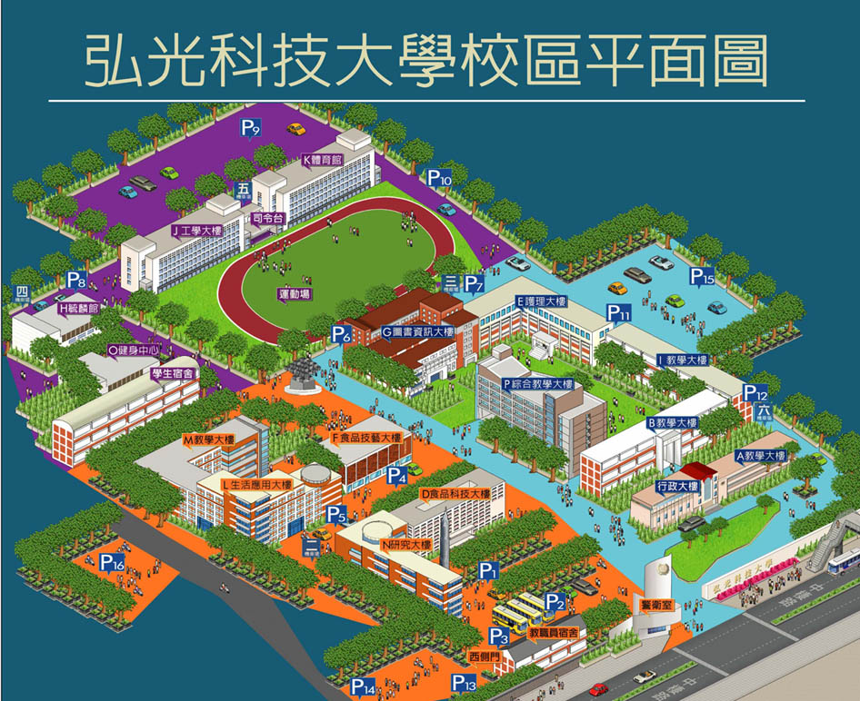

報到地點:第一停車場

